Anexo 16-17: Resenha Fotográfica – Santa Rita/Ma

PROGRAMA DE MONITORAMENTO DE INDICADORES SOCIOECONÔMICOS - PMISE

RESENHA FOTOGRÁFICA DE SANTA RITA

São Luís, Julho de 2013
SUMÁRIO
1 Santa Rita 4
1.1 LOCALIDADES 4
1.1.1 Sede Municipal de Santa Rita 4
1.1.2 Vila Fé em Deus 5
1.1.3 Carionguinho 6
1.1.4 Ribeiro 7
1.1.5 Picos I 8
1.1.6 São José dos Matos 9
1.1.7 Santa Helena 10
1.1.8 Oiteiro dos Nogueiras 10
1.1.9 Canta Galo 12
1.1.10 Pedrinhas Clube de Mães 13
1.1.11 Morro Grande 14
1.1.12 Pacova 15
1.1.13 Morro Alexandre 16
1.1.14 Monte Lindo I 16
1.1.15 Monte Lindo II 17
1.1.16 Campestre 18
1.1.17 Carro Quebrado 19
1.2 Acessos Viários 19
1.2.1 Acesso S01 19
1.2.2 Acesso S02 21
1.2.3 Acesso S03 22
1.2.4 Acesso S04 23
1.2.5 Acesso S05 25
1.2.6 Acesso S06A 26
1.2.7 Acesso S06B 27
1.2.8 Acesso S07 29

Santa Rita

LOCALIDADES

Sede Municipal de Santa Rita
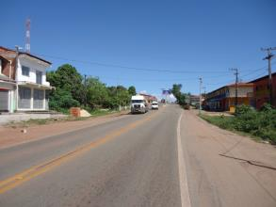  Foto 1: BR 135, principal via de acesso à Santa Rita. Fonte: Amplo, 2013. | 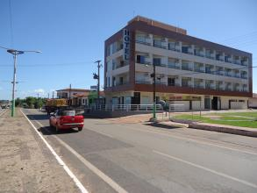  Foto 2: Hotel Aurino Torres que começou a funcionar no 1º semestre de 2013. Fonte: Amplo, 2013.
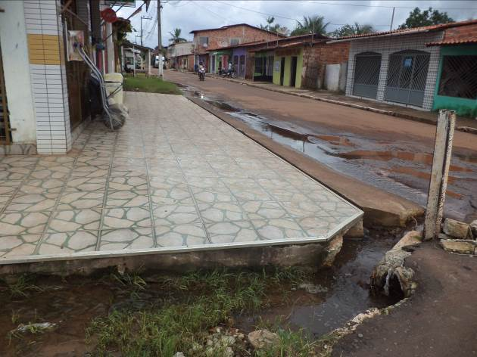Foto 3: Esgoto lançado a céu aberto nas ruas intra comunidade Sede Municipal, em Santa Rita/MA. Fonte: Amplo, 2014. | 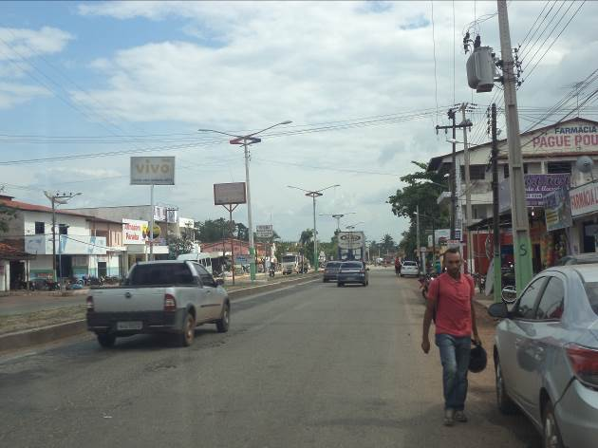  Foto 4: Tráfego de veículos, pedestres e estabelecimentos comerciais (BR 135), localidade Sede Municipal. Fonte: Amplo, 2014.
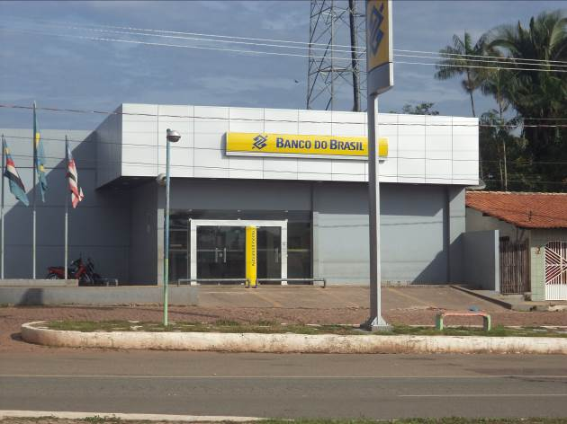  Foto 5: Agência bancária (BR 135). Fonte: Amplo, 2014. | 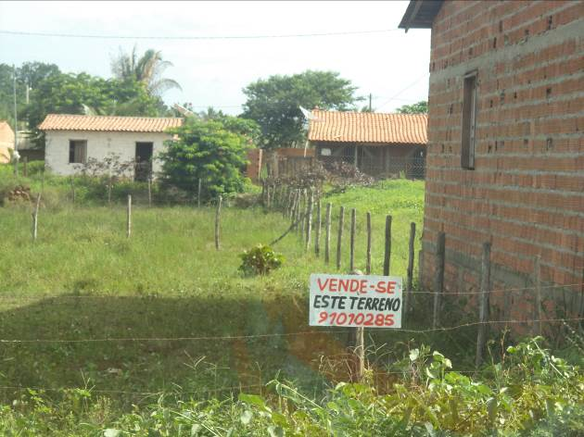  Foto 6: Loteamento Nova Conquista. Residências construídas e lotes a venda. Fonte: Amplo, 2014.

Vila Fé em Deus
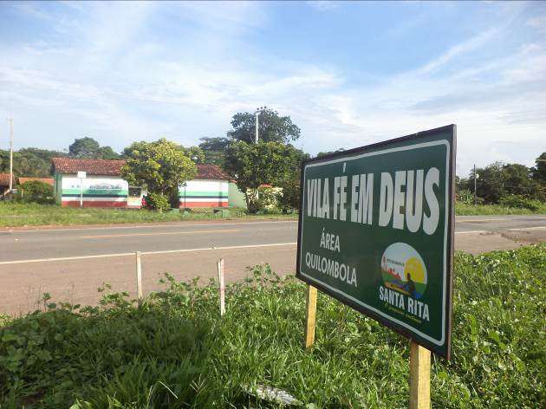  Foto 7: BR 135, trecho intra comunidade, Vila Fé em Deus. Fonte: Amplo, 2014. | 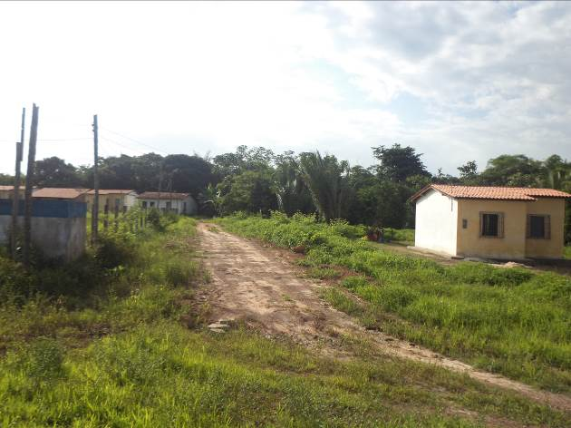  Foto 8: Condições da pavimentação, via intra comunidade, Vila Fé em Deus. Fonte: Amplo, 2014.
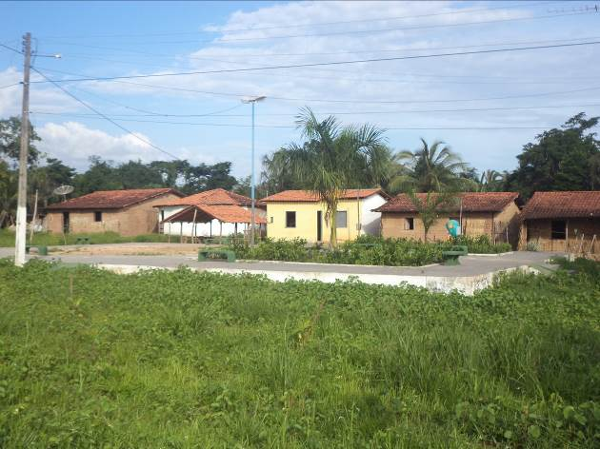  Foto 9: Praça situada às margens da BR 135 no trecho intra comunidade. Fonte: Amplo, 2014. | 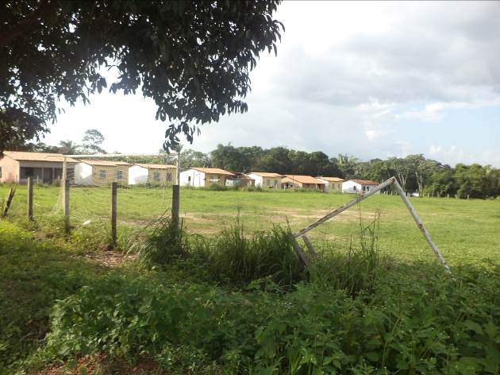  Foto 10: Campo de futebol da localidade Vila Fé em Deus e residências concedidas pelo programa “Minha casa, minha vida”. Fonte: Amplo, 2014.
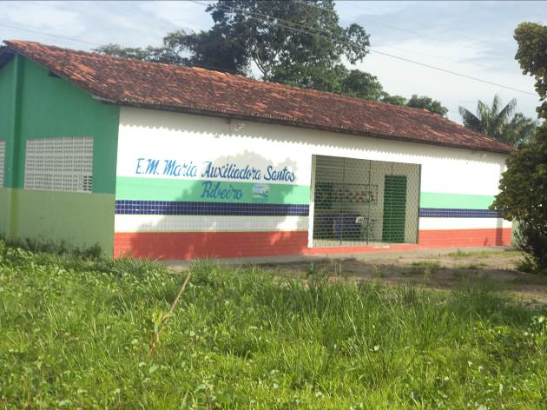  Foto 11: Escola Municipal Maria Auxiliadora Santos Ribeiro. Fonte: Amplo, 2014. | 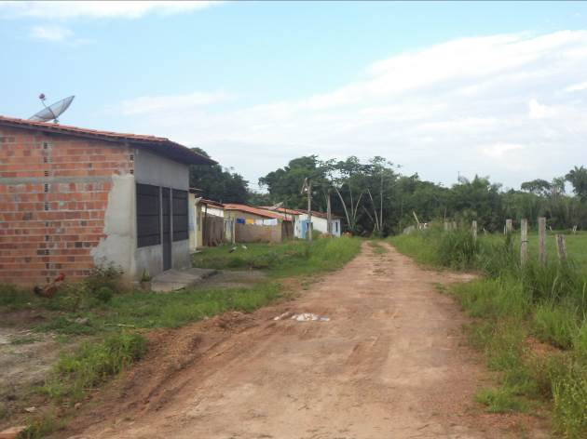  Foto 12: Rua intra comunidade Vila Fé em Deus. Fonte: Amplo, 2014.

Carionguinho
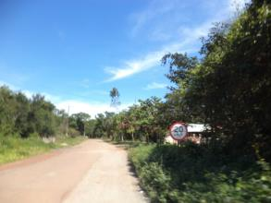  Foto 13: Início do aglomerado populacional de Carionguinho. Via principal com cobertura asfáltica. Fonte: Amplo, 2013. | 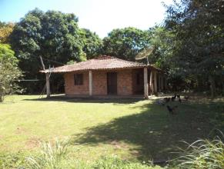  Foto 14: Residência de alvenaria às margens da via principal. Fonte: Amplo, 2013.
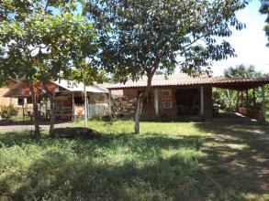  Foto 15: Comércio (bar). Fonte: Amplo, 2013. | 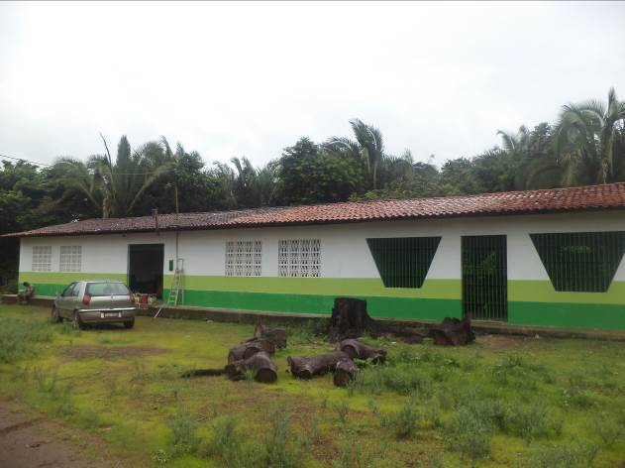  Foto 16: Unidade de Educação Básica Nauzírio Silva, situada na localidade Carionguinho. Fonte: Amplo, 2014.
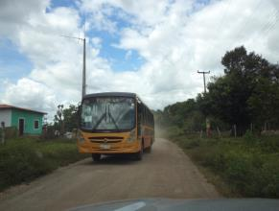  Foto 17: Transporte público escolar. Fonte: Amplo, 2013. | 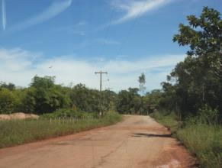  Foto 18: Postes de iluminação pública, localizados na via principal intra comunidade. Fonte: Amplo, 2013.

Ribeiro
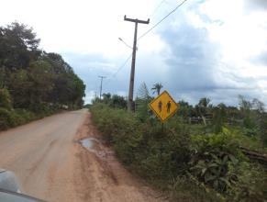  Foto 19: Início do aglomerado populacional de Ribeiro. Via principal com pavimentação asfáltica. Presença de iluminação pública. Fonte: Amplo, 2013. | 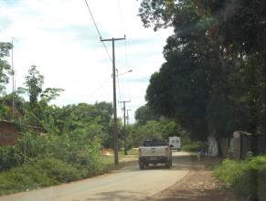  Foto 20: Veículos transitando na via principal. Fonte: Amplo, 2013.
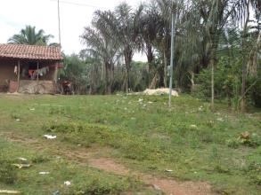  Foto 21: Lixo jogado próximo à residência, às margens da via principal. Fonte: Amplo, 2013. | 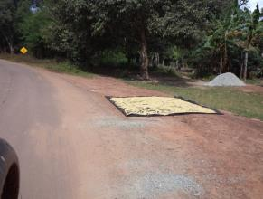  Foto 22: Arroz sendo secado às margens da via principal intra comunidade. Fonte: Amplo, 2013.

Picos I
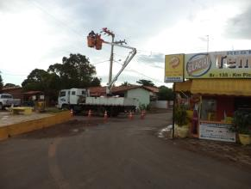 | 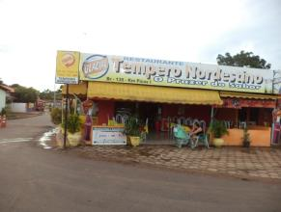
Foto 23: Início do aglomerado populacional da comunidade de Picos I às margens da BR 135. Via Principal com cobertura asfáltica. Fonte: Amplo, 2013. | Foto 24: Restaurante localizado próximo a BR 135. Fonte: Amplo, 2013.
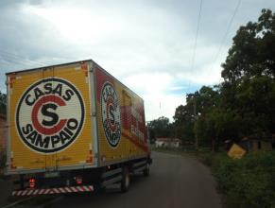 | 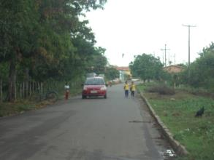
Foto 25: Caminhão de terceiro trafegando na via principal. Fonte: Amplo, 2013. | Foto 26: Trânsito na via principal. Nota-se veículo de terceiro bem como crianças retornando da escola. Fonte: Amplo, 2013.
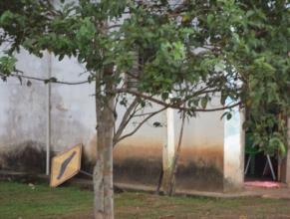 | 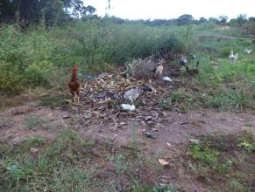
Foto 27: Placa de sinalização removida da via principal. Fonte: Amplo, 2013. | Foto 28: Lixo depositado as margens da via principal. Fonte: Amplo, 2013.

São José dos Matos
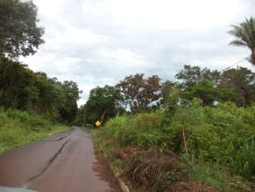  Foto 29: Via principal com cobertura asfáltica e presença de placas de sinalização de trânsito. Fonte: Amplo, 2013. | 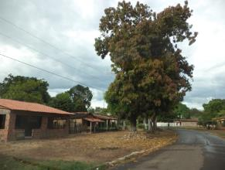  Foto 30: Residências de alvenaria. Fonte: Amplo, 2013.
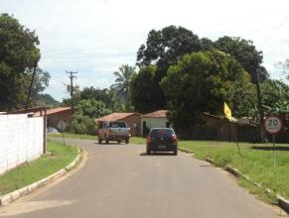  Foto 31: Transito de veículos na via principal. Nota-se um veículo de terceiro e uma caminhonete a serviço do empreendimento. Fonte: Amplo, 2013. | 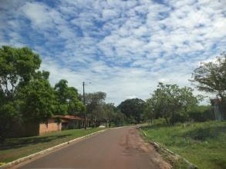  Foto 32: Rede de iluminação pública ao longo da via principal. Fonte: Amplo, 2013.
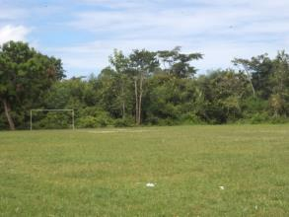  Foto 33: Campo de futebol as margens da via principal. Fonte: Amplo, 2013. | 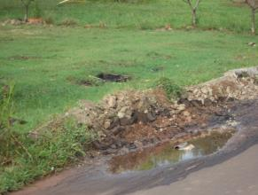  Foto 34: Porção de cobertura asfáltica deformada e com acúmulo de água na via principal. Fonte: Amplo, 2013.

Santa Helena
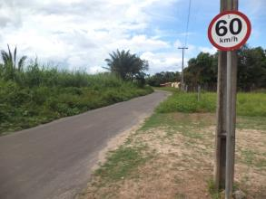  Foto 35: Via principal com pavimentação asfáltica, presença de placas de sinalização e rede pública de iluminação. Fonte: Amplo, 2013. | 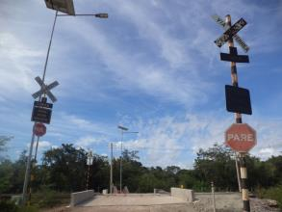  Foto 36: Passagem de nível localizada intra comunidade. Presença de placas de sinalização e rede pública de iluminação. Fonte: Amplo, 2013.
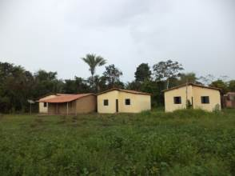  Foto 37: Residências de alvenaria e taipa. Nota-se a influência do programa do Governo Federal “Minha casa, minha vida” no padrão construtivo. Fonte: Amplo, 2013. | 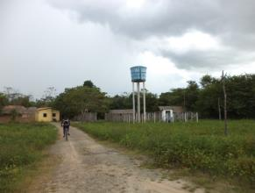  Foto 38: Via com cobertura de piçarra derivada da via principal. Ao fundo, residências, poço tubular comunitário e caixa de armazenamento e distribuição de água. Fonte: Amplo, 2013.

Oiteiro dos Nogueiras
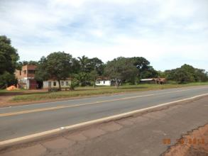  Foto 39: Comunidade de Oiteiro dos Nogueiras. Porção do aglomerado populacional estabelecido às margens da BR 135. Fonte: Amplo, 2013. | 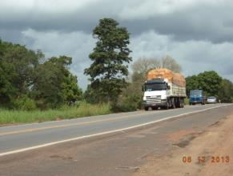  Foto 40: Veículos trafegando na BR 135, trecho intra comunidade. Fonte: Amplo, 2013.
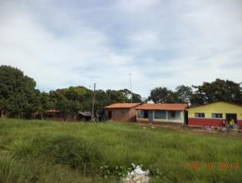  Foto 41: Ridências e à direita, Escola Municipal Nossa Senhora do Carmo. Nota-se acúmulo de lixo. Fonte: Amplo, 2013. | 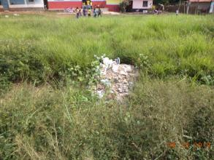  Foto 42: Lixo depositado às margens da BR, próximo à escola e residências. Fonte: Amplo, 2013.
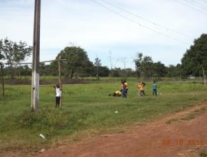  Foto 43: Campo de futebol às margens da BR 135. Fonte: Amplo, 2013. | 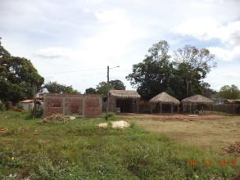  Foto 44: Nova residência em construção. Fonte: Amplo, 2013.
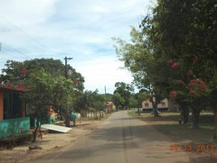  Foto 45: Iluminação pública ao longo da via principal (Acesso S04 intra comunidade). Fonte: Amplo, 2013. | 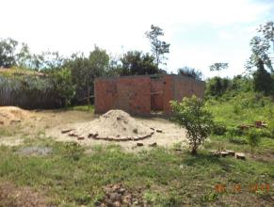  Foto 46: Residência em construção nas margens da via principal (Acesso S04 intra comunidade). Fonte: Amplo, 2013.
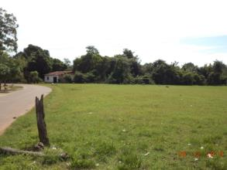  Foto 47: Campo de futebol localizado às margens da via principal (Acesso S04 intra comunidade). Fonte: Amplo, 2013. | 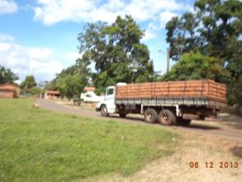  Foto 48: Veículo a serviço de indústria cerâmica trafegando na via principal intra comunidade. Fonte: Amplo, 2013.
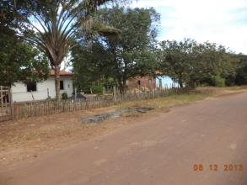  Foto 49: Vestígios de queima de resíduos (cinzas) às margens da via principal, próximo a residências. Fonte: Amplo, 2013. | 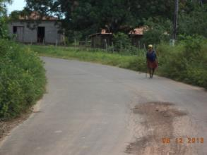  Foto 50: Asfalto deformado/cedendo. Ao fundo, pedestre caminhando na via principal (Acesso S04 intra comunidade). Fonte: Amplo, 2013.

Canta Galo
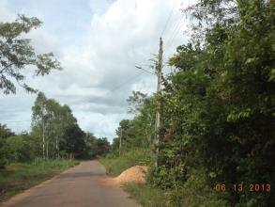  Foto 51: Via principal intra comunidade com cobertura asfáltica e rede de iluminação pública. Fonte: Amplo, 2013. | 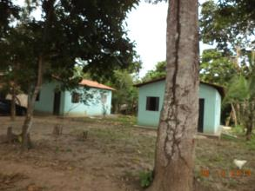  Foto 52: Residências de alvenaria concedidas pelo programa do Governo Federal "Minha casa, minha vida". Fonte: Amplo, 2013.
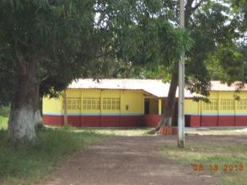  Foto 53: Escola Municipal São Sebastião. Fonte: Amplo, 2013. | 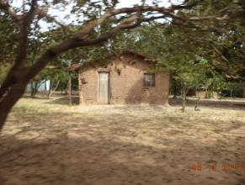  Foto 54: Residência de taipa. Fonte: Amplo, 2013.

Pedrinhas Clube de Mães
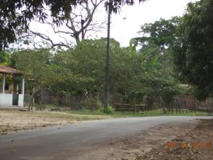  Foto 55: Via principal intra comunidade com cobertura asfáltica e rede de iluminação pública. Fonte: Amplo, 2013. | 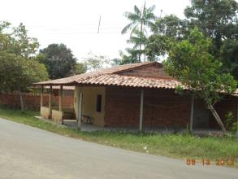  Foto 56: Residência de alvenaria às margens da via principal. Fonte: Amplo, 2013.
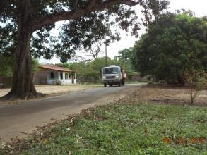  Foto 57: Veículo transitando na via principal. Fonte: Amplo, 2013. | 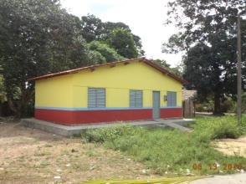  Foto 58: Escola Municipal desativada que está sendo reformada para uso futuro. A mesma está situada próxima a via principal intra comunidade. Fonte: Amplo, 2013.
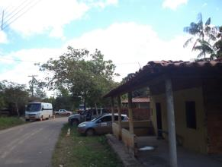  Foto 59: Veículos à serviço do empreendimento estacionado próximo à ferrovia intra comunidade. Fonte: Amplo, 2013. | 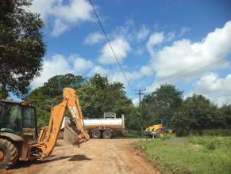  Foto 60: Máquinas e veículos pesados à serviço do empreendimento próximo à ferrovia. Fonte: Amplo, 2013.

Morro Grande
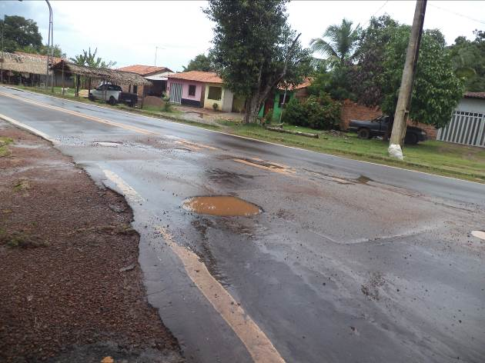  Foto 61: Ausência de acostamento e o surgimento de buracos na Rodovia MA-324, no trecho que perpassa pela comunidade. Fonte: Amplo, 2014. | 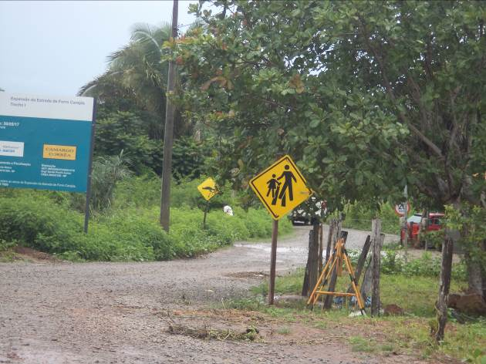  Foto 62: Sinalização da entrada do Acesso SR06A, o qual deriva da Rodovia MA-324.. Fonte: Amplo, 2014.
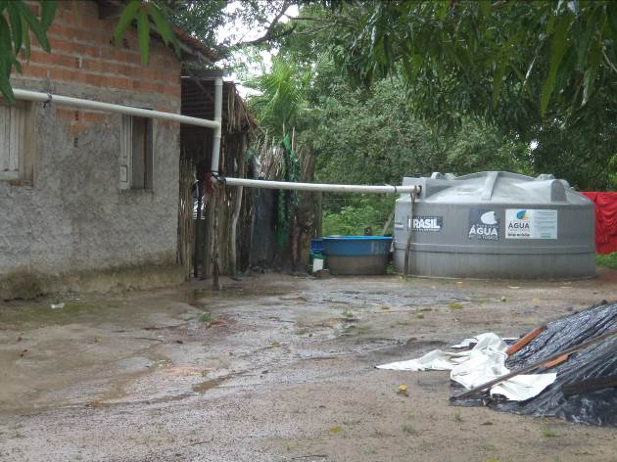  Foto 63: Padrão construtivo das residências equipadas com caixas coletoras de águas pluviais (cisternas). Fonte: Amplo, 2014. | 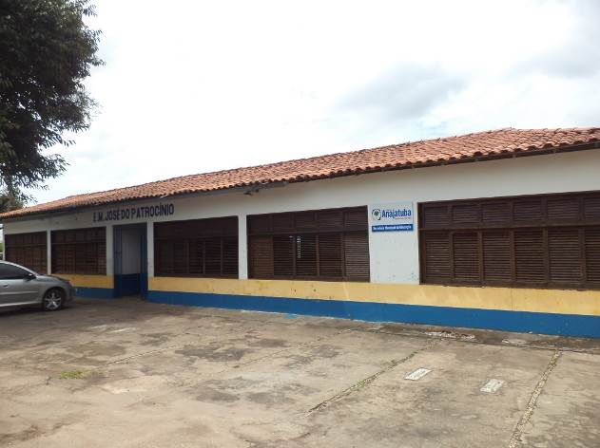  Foto 64: Escola Municipal José do Patrocínio; localidade de Morro Grande, Anajatuba-MA Fonte: Amplo, 2014.
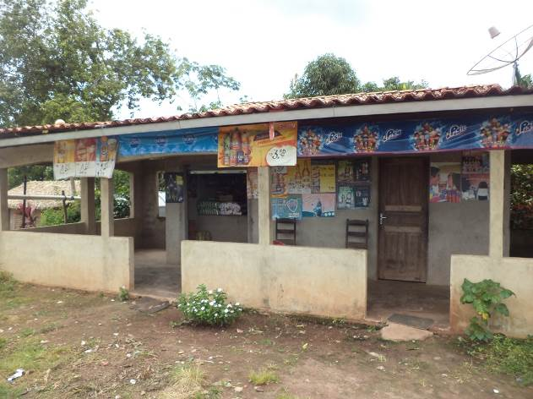 | 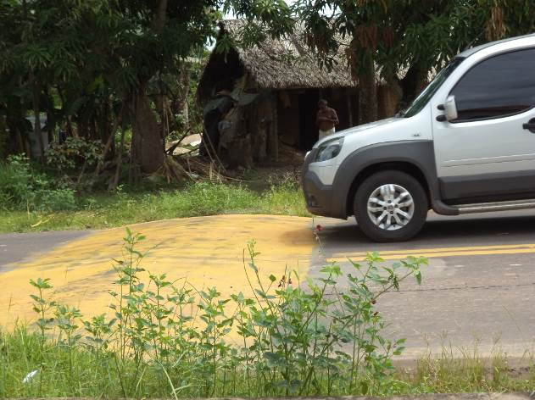
Foto 65: Estabelecimento comercial presente na localidade . Fonte: Amplo, 2014. | Foto 66: Presença de redutor de velocidade na porção intra comunidade. Fonte: Amplo, 2014.

Pacova
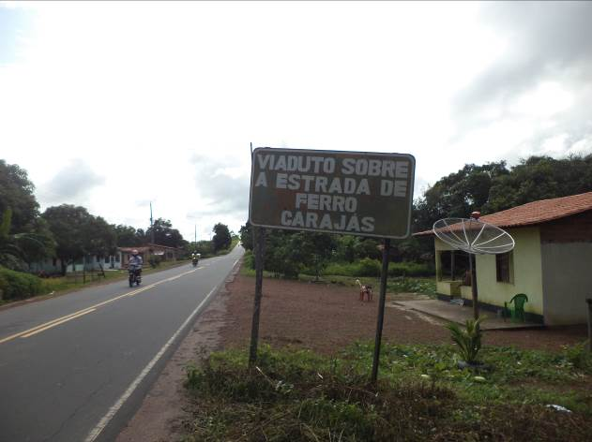  Foto 67: Localidade de Pacova às margens da Rodovia MA-324. Fonte: Amplo, 2014. | 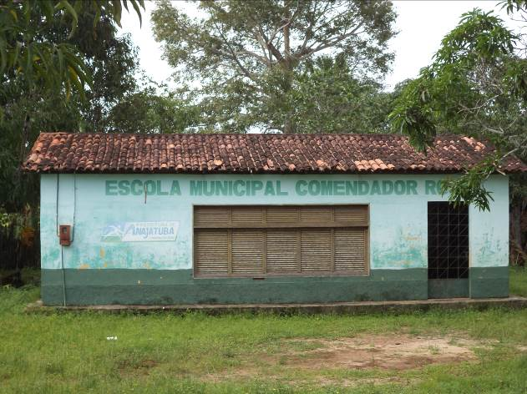  Foto 68: Escola Municipal Comendador Rosa, está desativada pela baixa demanda. Fonte: Amplo, 2014.
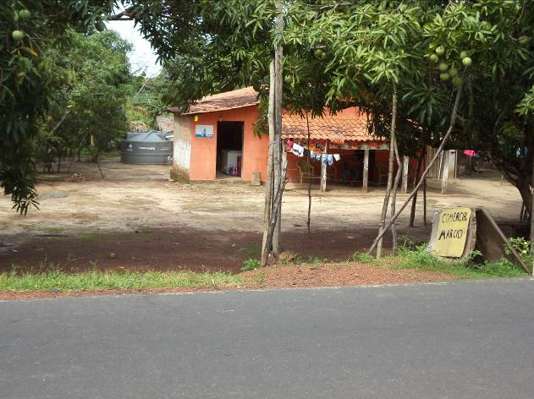  Foto 69: Estabelecimento comercial; benfeitoria equipada com caixa coletora de águas pluviais (cisterna). Fonte: Amplo, 2014. | 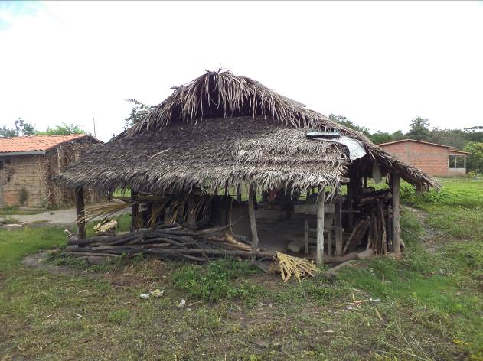  Foto 70: Casa de farinha presente na casa de um morador. Fonte: Amplo, 2014.
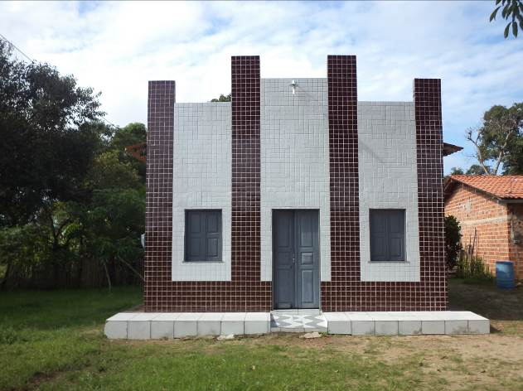 | 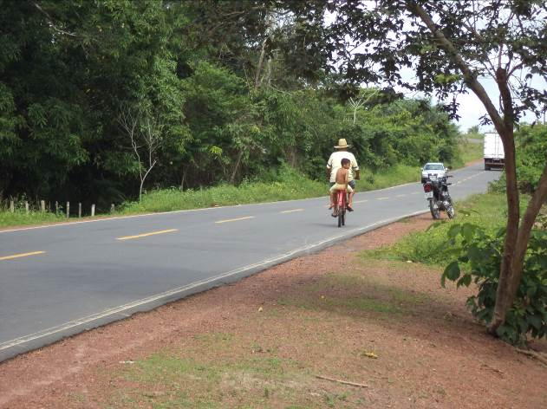
Foto 71: Igreja Evangélica presente na comunidade. Fonte: Amplo, 2014. | Foto 72: Tráfego composto por diferentes tipos de usuários. Fonte: Amplo, 2014.

Morro Alexandre
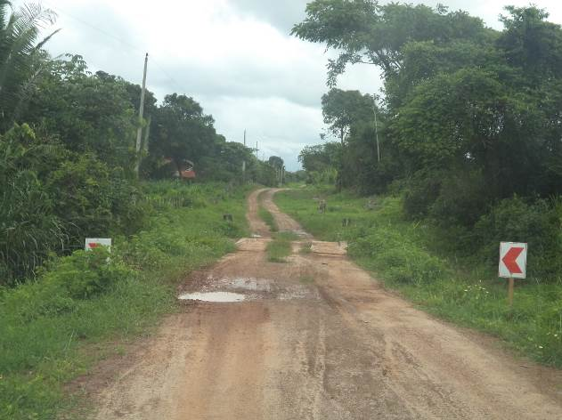  Foto 73: Presença de sinalização e condição da via na porção intra comunidade. Fonte: Amplo, 2014. | 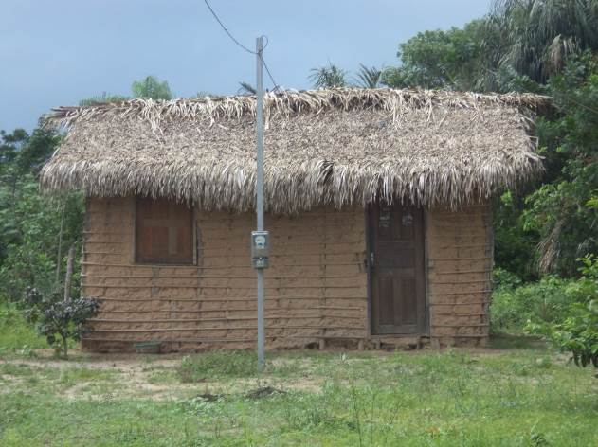  Foto 74: Padrão construtivo das residências de Morro Alexandre. Fonte: Amplo, 2014.

Monte Lindo I
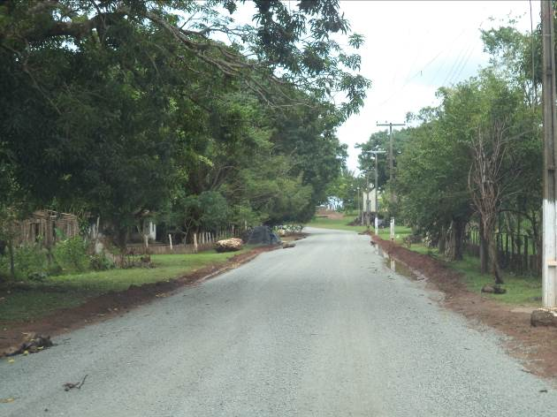  Foto 75: Visualização da via que perpassa pela localidade de Monte Lindo I; pavimentação com cobertura de pó de brita. Fonte: Amplo, 2014. | 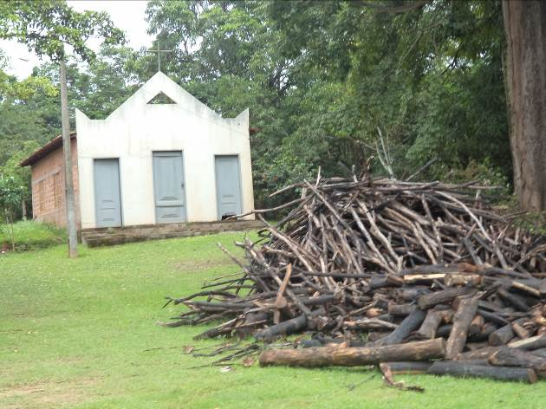  Foto 76: Igreja Católica da localidade de Monte Lindo I. Fonte: Amplo, 2014.
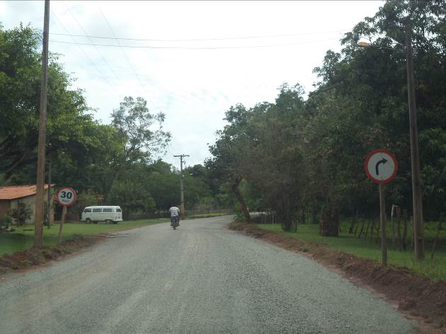  Foto 77: Sinalização intra comunidade. Fonte: Amplo, 2014. | 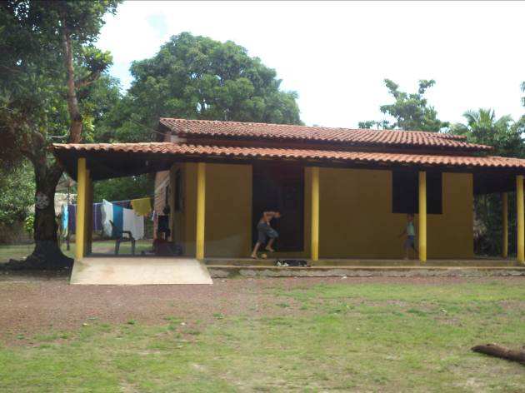  Foto 78: Padrão construtivo da localidade. Fonte: Amplo, 2014.

Monte Lindo II
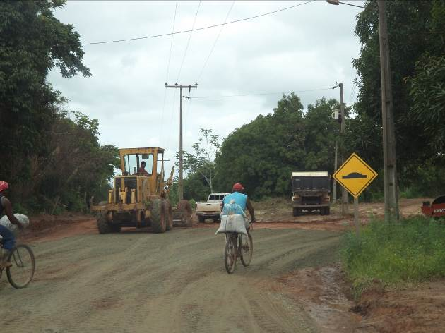  Foto 79: Utilização de maquinário para ser feita a pavimentação com asfalto. Fonte: Amplo, 2014. | 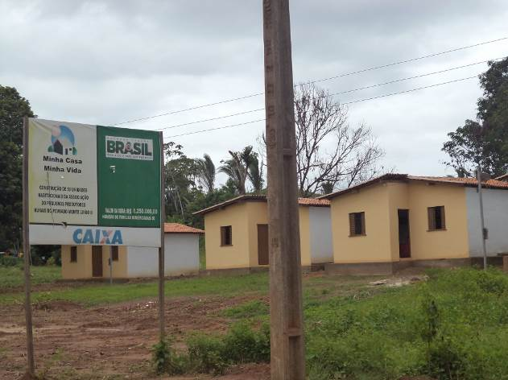  Foto 80: Padrão construtivo das residências concedidas do programa Minha Casa Minha Vida na localidade. Fonte: Amplo, 2014.
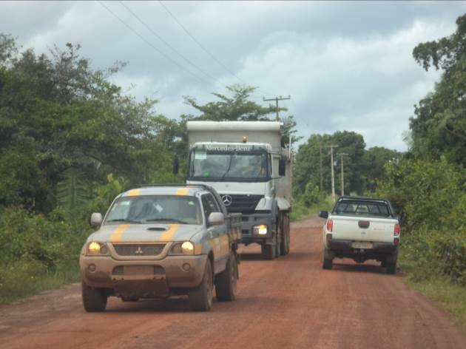  Foto 81: Tráfego de veículos à serviço do empreendimento na localidade. Fonte: Amplo, 2014. | 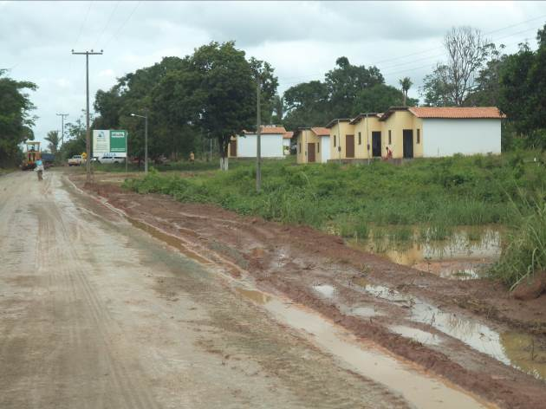  Foto 82: Condição da via na localidade de Monte Lindo II. Fonte: Amplo, 2014.

Campestre
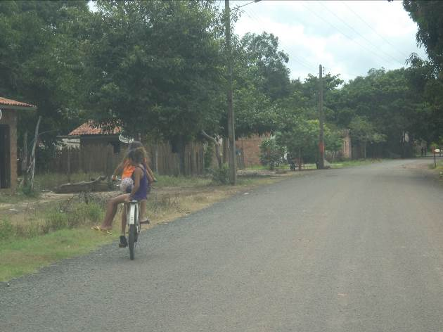  Foto 83: Crianças andando de bicicleta na via que perpassa por Campestre. Fonte: Amplo, 2014. | 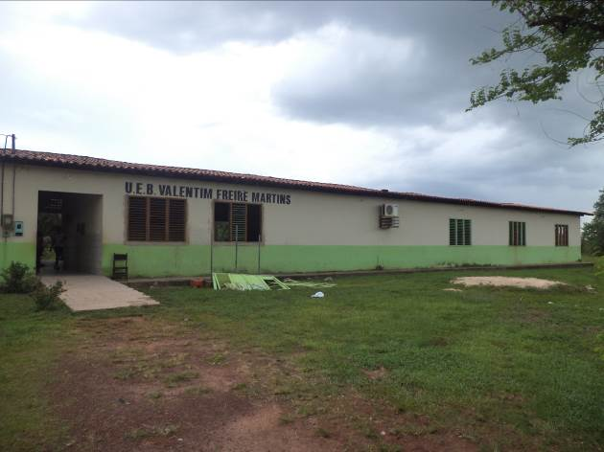  Foto 84: Unidade de Educação Básica Valentim Freire Martins. Fonte: Amplo, 2014.
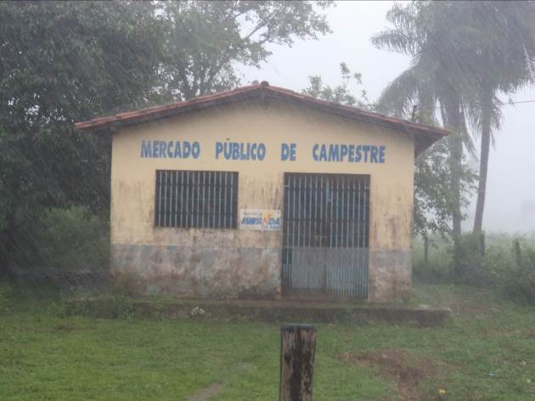  Foto 85: Mercado Público da localidade de Campestre. Fonte: Amplo, 2014. | 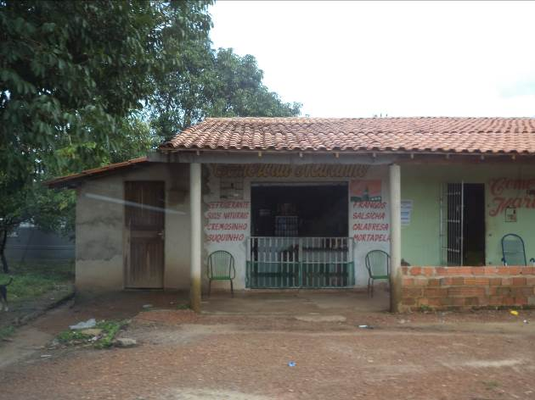  Foto 86: Estabelecimento comercial na localidade de Campestre. Fonte: Amplo, 2014.
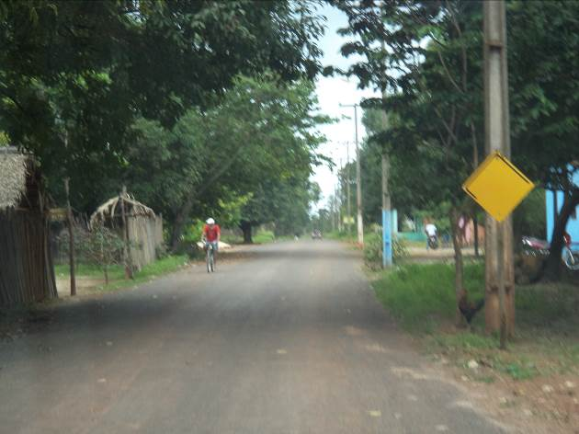 | 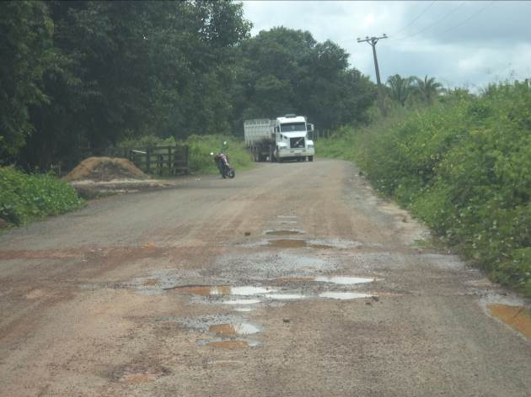
Foto 87: Sinalização apagada na porção intra comunidade da via. Fonte: Amplo, 2014. | Foto 88: Tráfego de veículo pesado e más condições da via Fonte: Amplo, 2014.

Carro Quebrado
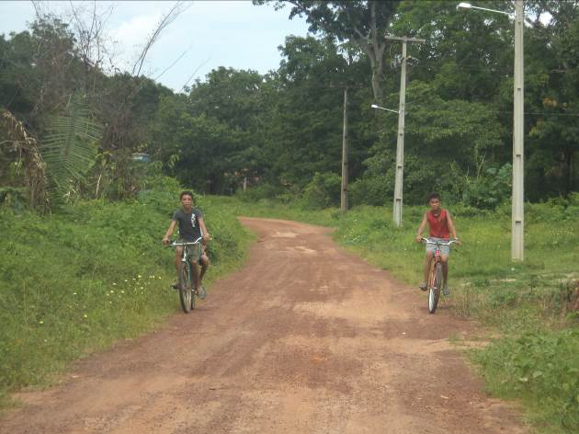  Foto 89: Presença de iluminação pública e tráfego de ciclistas pela comunidade. Fonte: Amplo, 2014. | 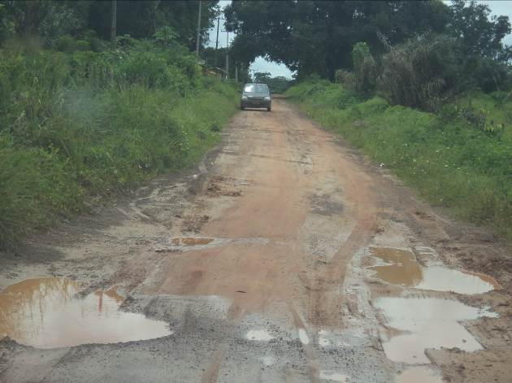  Foto 90: Presença de buracos na via. Fonte: Amplo, 2014.
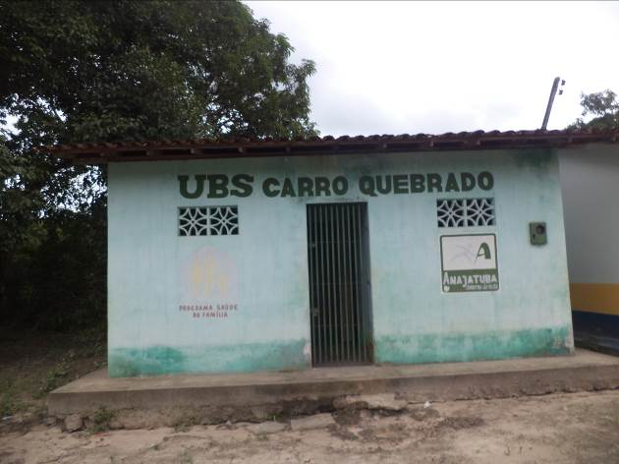  Foto 91: Unidade Básica de Saúde de Carro Quebrado. Fonte: Amplo, 2014. | 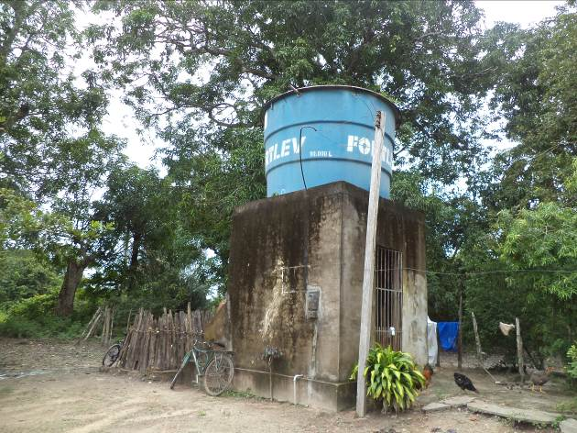  Foto 92: Caixa d’ água que auxilia no fornecimento de água para a comunidade.Fonte: Amplo, 2014.

Acessos Viários

Acesso S01
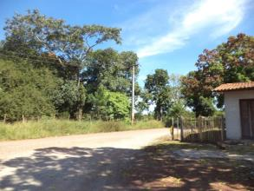  Foto 93: Início do Acesso S01. Porção inicial com cobertura de piçarra. Nota-se vestígios de cobertura asfáltica. Fonte: Amplo, 2013. | 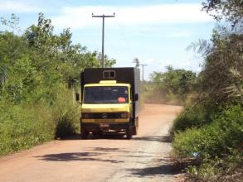  Foto 94: Veículo de terceiros transitando na via. Fonte: Amplo, 2013.
Foto 95: Comércio (esq.) e residência (dir.) estabelecidos às margens da via intra comunidade de Carionguinho. Fonte: Amplo, 2013. | 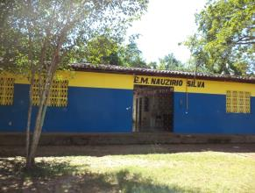  Foto 96: Escola Municipal Naurízio Silva localizada em Carionguinho. Fonte: Amplo, 2013.
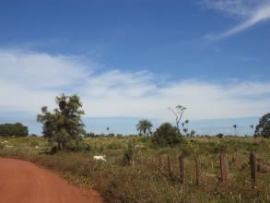  Foto 97: Área destinada à pastagem e pecuária extensiva às margens do acesso. Fonte: Amplo, 2013. | 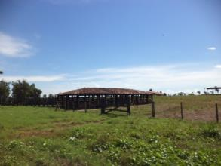  Foto 98: Curral pertencente à fazenda às margens do acesso. Fonte: Amplo, 2013.
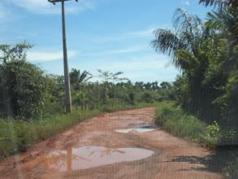  Foto 99: Trecho com buracos e acúmulo de água. Fonte: Amplo, 2013. | 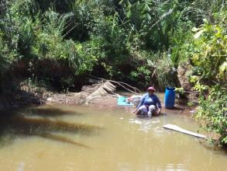  Foto 100: Curso d’água utilizado para lavagem de roupas, utensílios domésticos e banho localizado as margens da via. Fonte: Amplo, 2013.

Acesso S02
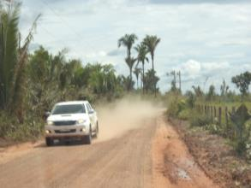  Foto 101: Veículo trafegando na via. Fonte: Amplo, 2013. | 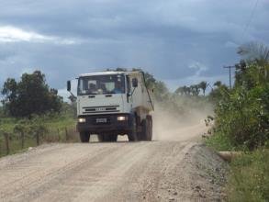  Foto 102: Veículo à serviço do empreendimento trafegando na via. Fonte: Amplo, 2013.
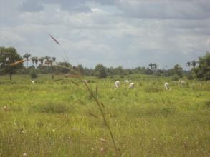  Foto 103: Área às margens da via destinada à pastagem e pecuária extensiva. Fonte: Amplo, 2013. | 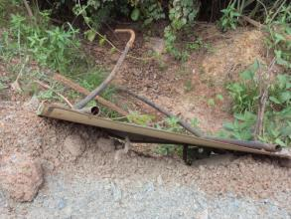  Foto 104: Placa de sinalização danificada depositada às margens da via. Fonte: Amplo, 2013.
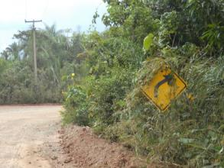  Foto 105: Placa de sinalização sendo coberta pela vegetação. Fonte: Amplo, 2013. | Foto 106: Arroz sendo secado às margens da via por residente da comunidade de Ribeiro. Fonte: Amplo, 2013.
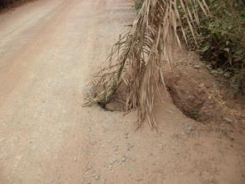  Foto 107: Buraco na via devido à quebra de manilha subterrânea de drenagem de água. Fonte: Amplo, 2013. | 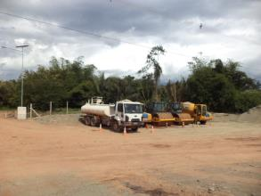  Foto 108: Veículo e máquinas estacionados na faixa de servidão da ferrovia próximos ao final do acesso. Fonte: Amplo, 2013.

Acesso S03
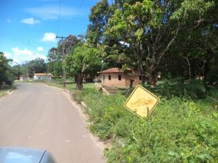  Foto 109: Placa de sinalização danificada (Picos I). Fonte: Amplo, 2013. | Foto 110: Trânsito na via principal. Nota-se veículo de terceiro bem como crianças retornando da escola. Fonte: Amplo, 2013.
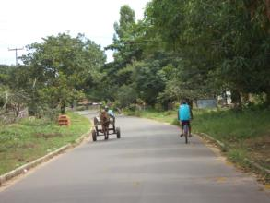  Foto 111: Ciclista e carroça de tração animal trafegando no acesso (Picos I). Fonte: Amplo, 2013. | 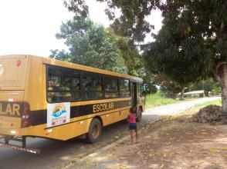  Foto 112: Transporte escolar trafegando na via (Picos I). Fonte: Amplo, 2013.
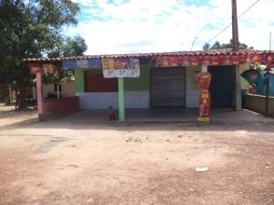  Foto 113: Comércio/bar às margens do acesso (Picos I). Fonte: Amplo, 2013. | Foto 114: Porção do acesso com a cobertura asfáltica deformada e acúmulo de água (São José dos Matos). Fonte: Amplo, 2013.

Acesso S04
Foto 115: Veículo a serviço de indústria cerâmica trafegando na via (Oiteiro dos Nogueiras). Fonte: Amplo, 2013. | Foto 116: Asfalto deformado/cedendo. Ao fundo, pedestre caminhando na no acesso (Oiteiro dos Nogueiras). Fonte: Amplo, 2013.
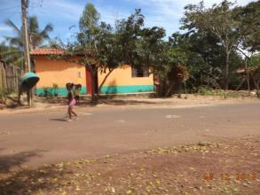  Foto 117: Crianças brincando no acesso (Oiteiro dos Nogueiras). Fonte: Amplo, 2013. | 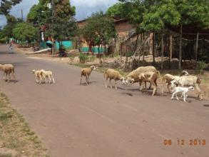  Foto 118: Animais transitando no acesso (Oiteiro dos Nogueiras). Fonte: Amplo, 2013.
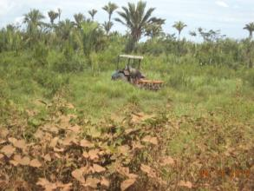  Foto 119: Propriedade rural às margens do acesso. Fonte: Amplo, 2013. | 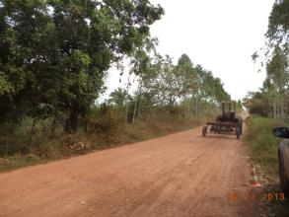  Foto 120: Maquinário agrícola trafegando no acesso. Fonte: Amplo, 2013.
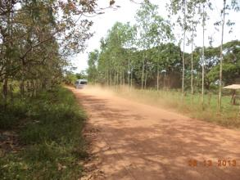  Foto 121: Veículo de terceiro trafegando no acesso. Nota-se lançamento de material particulado no ar. Fonte: Amplo, 2013. | 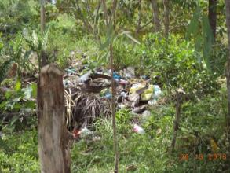  Foto 122: Resíduos (lixo) depositados às margens do acesso. Fonte: Amplo, 2013.
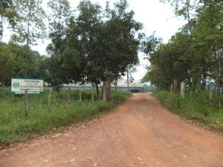  Foto 123: Indústria cerâmica às margens do acesso. Fonte: Amplo, 2013. | 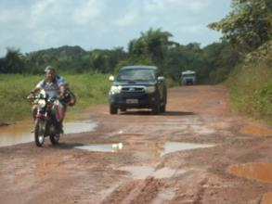  Foto 124: Tráfego de veículos no acesso. Fonte: Amplo, 2013.
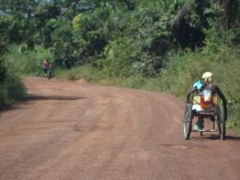  Foto 125: Cadeirante trafegando no acesso sentido à BR próximo à Oiteiro dos Nogueiras. Fonte: Amplo, 2013. | 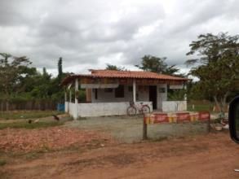  Foto 126: Comércio/bar às margens do acesso próximo à passagem de nível. Estabelecimento iniciou o funcionamento no local no 1º semestre de 2013. Fonte: Amplo, 2013.

Acesso S05
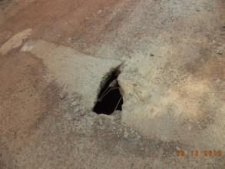  Foto 127: Buraco devido à quebra de manilha de escoamento de água. Fonte: Amplo, 2013. | Foto 128: Perímetro intra comunidade de Canta Galo com cobertura asfáltica e iluminação pública. Fonte: Amplo, 2013.
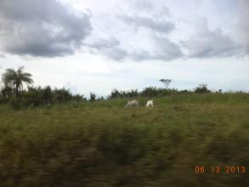  Foto 129: Propriedade rural às margens do acesso com área destinada à pastagem de pecuária extensiva. Fonte: Amplo, 2013. | 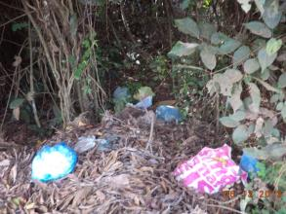  Foto 130: Lixo disposto nas margens do acesso. Fonte: Amplo, 2013.
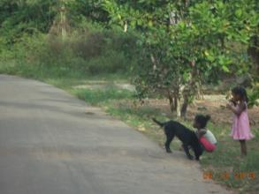  Foto 131: Crianças brincando às margens do acesso (Pedrinha Clube de Mães). Fonte: Amplo, 2013. | 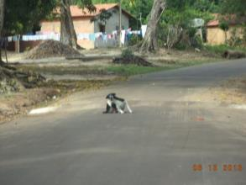  Foto 132: Animal na via (Pedrinha Clube de Mães). Fonte: Amplo, 2013.
Foto 133: Veículos a serviço do empreendimento estacionado próximo à ferrovia (Pedrinha Clube de Mães). Fonte: Amplo, 2013. | Foto 134: Máquinas e veículos pesados a serviço do empreendimento próximo à ferrovia (Pedrinha Clube de Mães). Fonte: Amplo, 2013.

Acesso S06A
Foto 135: Condição da pavimentação e da sinalização na entrada do Acesso SR06A. Fonte: Amplo, 2014. | 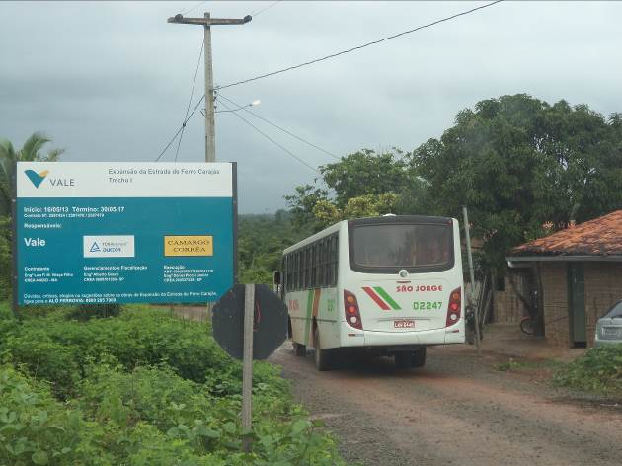  Foto 136: Início do Acesso SR06A; tráfego de veículo ligado ao empreendimento. Fonte: Amplo, 2014.
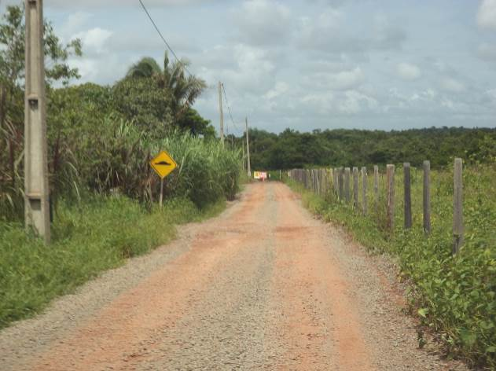  Foto 137: Presença de sinalização e a cobertura de piçarra sobre a via do Acesso SR06A. Fonte: Amplo, 2014. | 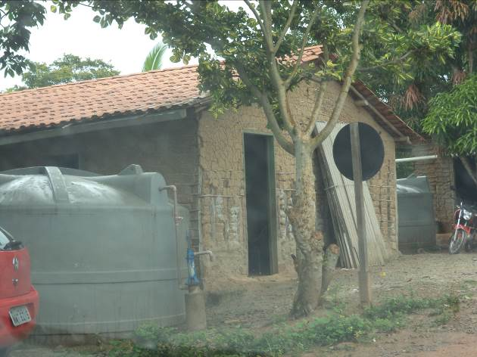  Foto 138: Padrão construtivo das casas que estão às margens do acesso. Fonte: Amplo, 2014.
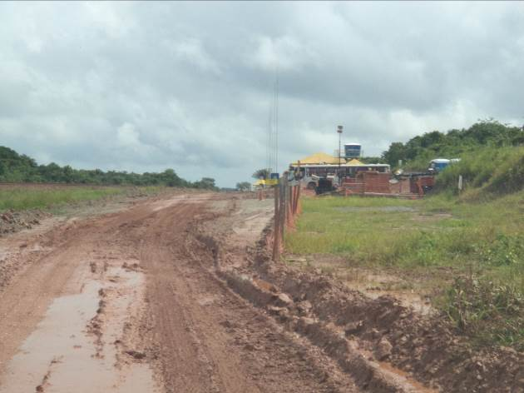  Foto 139: Formação de lama no trecho que liga ao Canteiro de Obras Avançado. Fonte: Amplo, 2014. | 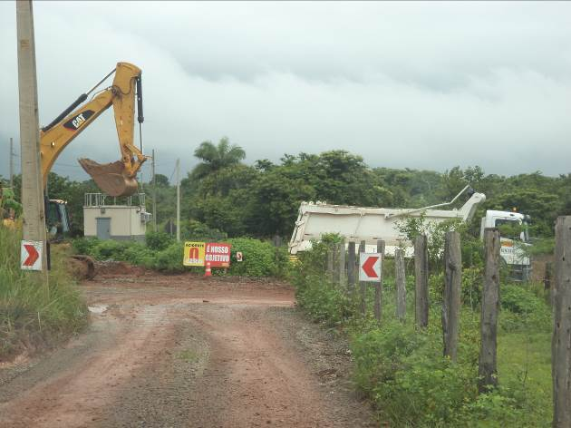  Foto 140: Máquinas e veículos pesados a serviço do empreendimento, próximo à ferrovia (Morro Grande). Fonte: Amplo, 2014.

Acesso S06B
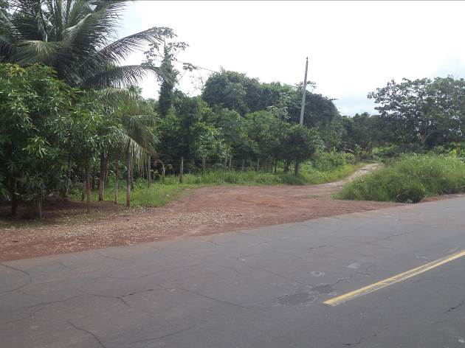  Foto 141: Entrada do Acesso SR06B. Fonte: Amplo, 2014. | 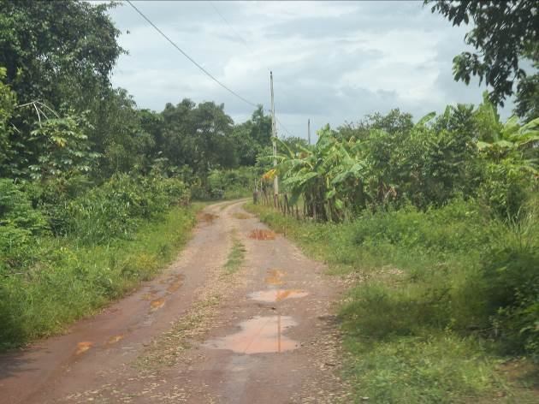  Foto 142: Presença de buracos na via; porção interna da localidade de Pacova.
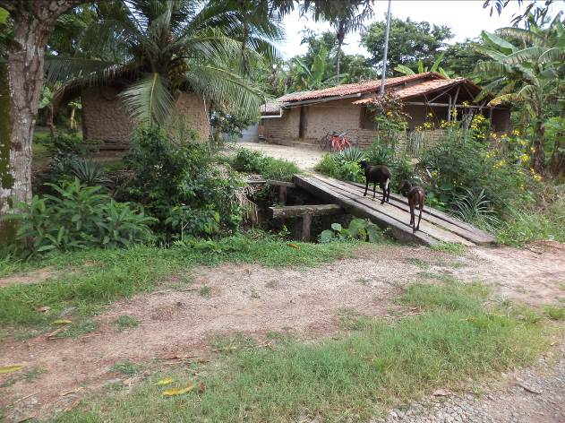  Foto 143: Padrão construtivo das casas e animais soltos nas proximidades da via. Fonte: Amplo, 2014. | 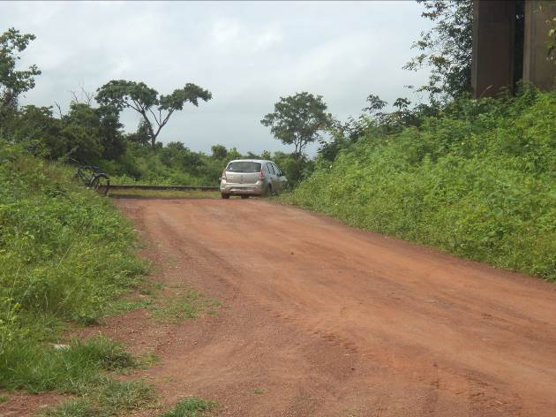  Foto 144: Veículo de pequeno porte ligado ao empreendimento. Fonte: Amplo, 2014.
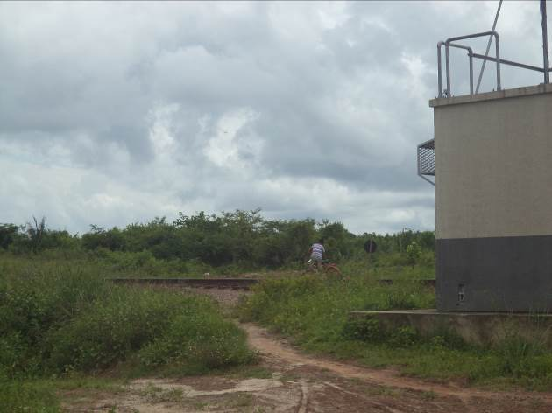  Foto 145: Ponto mais próximo do acesso à ferrovia; travessia irregular feita pelo ciclista para chegar a localidade de Morro Grande. Fonte: Amplo, 2014. | 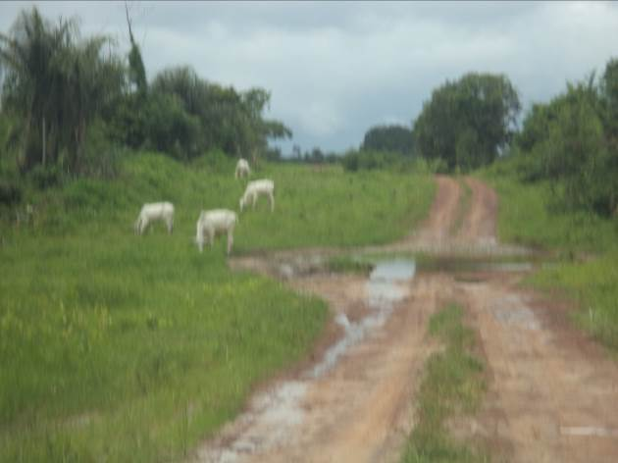  Foto 146: Trecho que liga ao Povoado de Morro Alexandre, susceptível ao alagamento em alguns pontos. Fonte: Amplo, 2014..
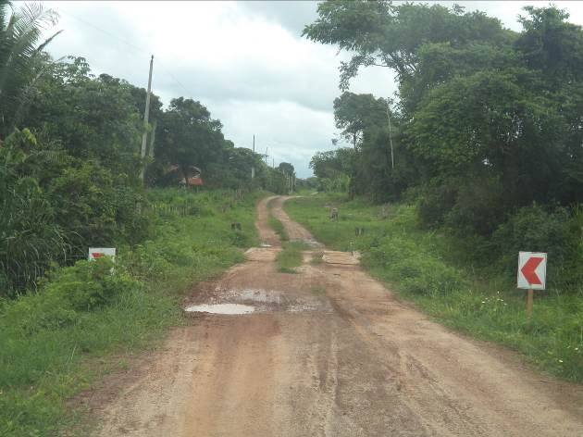 | 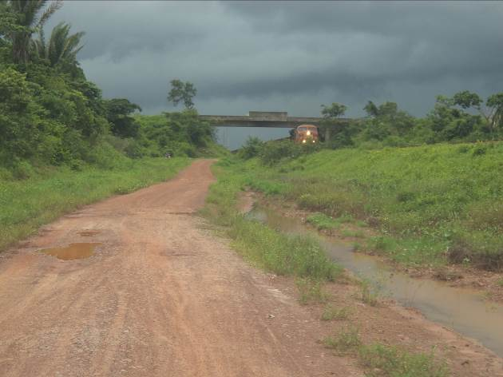
Foto 147: Sinalização da via na porção intra comunidade (Morro Alexandre). Fonte: Amplo, 2014. | Foto 148: Proximidade da estrada vicinal com a ferrovia; ao fundo observa-se o viaduto da MA-324. Fonte: Amplo, 2014.

Acesso S07
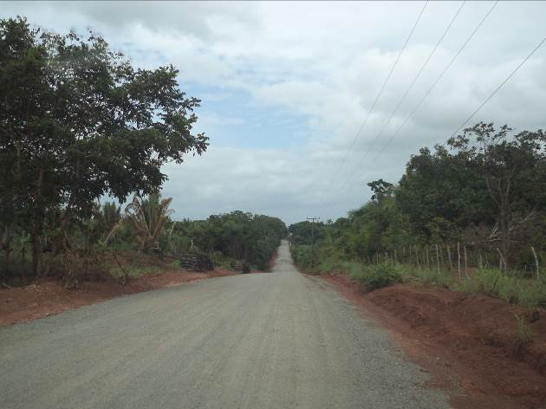  Foto 149: Cobertura da via com pó de brita. Fonte: Amplo, 2014. | 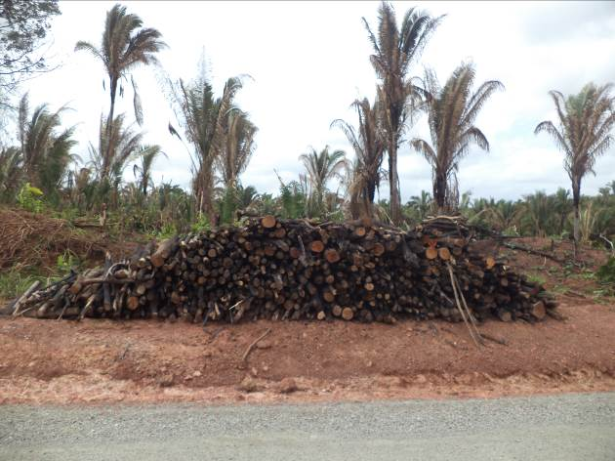  Foto 150: Acúmulo de lenha disposta ao longo da via. Fonte: Amplo, 2014.
Foto 151: Ausência de sinalização na porção intra comunidade de Monte Lindo I. Fonte: Amplo, 2014. | 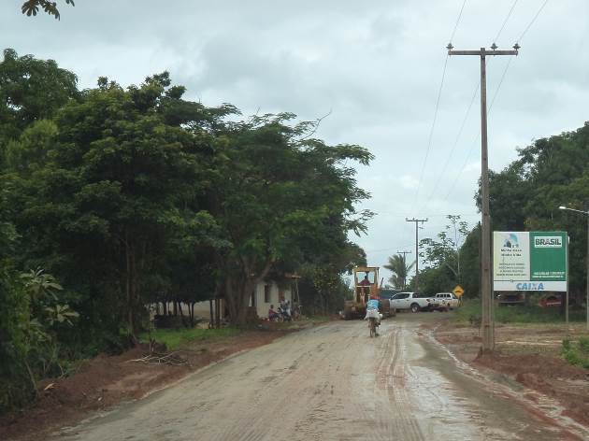  Foto 152: Trator e veículos ligados ao empreendimento na via (Monte Lindo II). Fonte: Amplo, 2014.
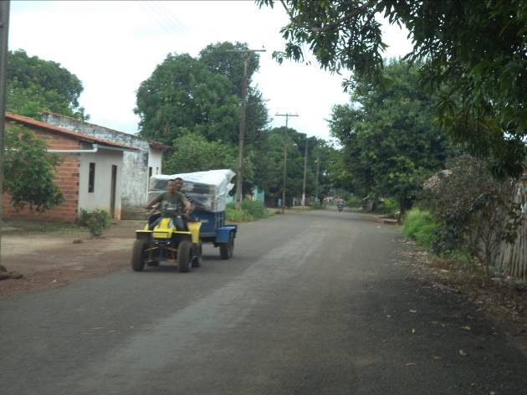  Foto 153: Tráfego de veículos de moradores locais; pavimentação de piçarra com óleo queimado (Campestre). Fonte: Amplo, 2014. | 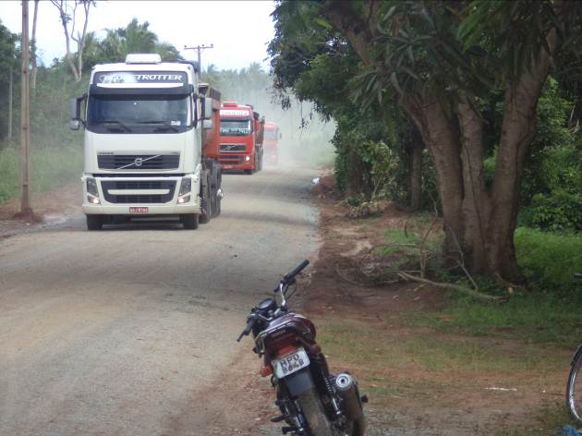  Foto 154: Tráfego de veículos pesados ligados às Obras de Expansão da EFC. Fonte: Amplo, 2014..
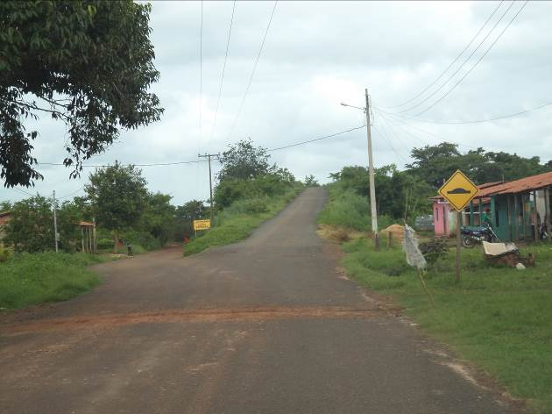 | 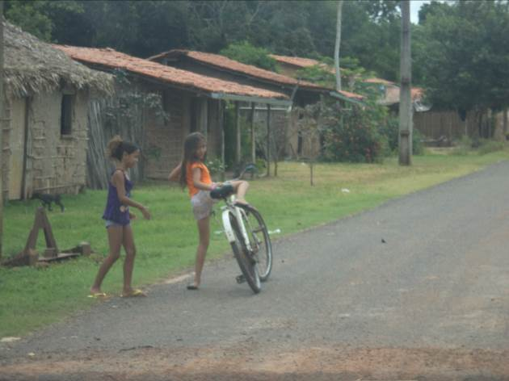
Foto 155: Sinalização da via na porção intra comunidade (Campestre). Fonte: Amplo, 2014. | Foto 156: Crianças utilizando a via; presença de casas de taipa (Campestre). Fonte: Amplo, 2014.

